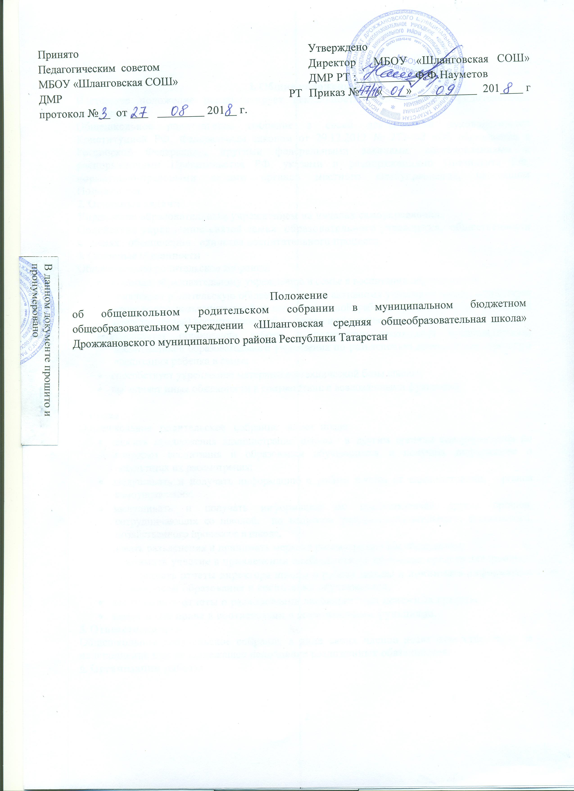

1. Общие положения
Настоящее положение регламентирует деятельность общешкольного родительского собрания.
Общешкольное родительское собрание в своей деятельности руководствуется Конституцией РФ, Федеральным законом от 29.12.2012 № 273-ФЗ «Об образовании в Российской Федерации», другими федеральными законами, постановлениями и распоряжениями Правительства РФ, указами и распоряжениями Президента РФ, нормативно-правовыми актами органов местного самоуправления, настоящим Положением.
2. Основные задачи
Управление образовательным учреждением на началах самоуправления.
Содействие укреплению связей семьи, образовательного учреждения, общественности в целях обеспечения единства воспитательного процесса.
3. Основные обязанности
Общешкольное родительское собрание:
- помогает образовательному учреждению и семье в воспитании обучающихся;
- привлекает родительскую общественность к активному участию в жизни, содействует проведению разъяснительной и консультативной работы среди родителей (законных представителей) воспитанников об их правах и обязанностях;
- содействует организации работы с родителями (законными представителями) воспитанников образовательного учреждения по разъяснению значения всестороннего воспитания ребенка в семье;
- способствует укреплению материально-технической базы школы;
- выполняет иные обязанности в соответствии с возложенными функциями.

4. Права
Общешкольное родительское собрание имеет право:
- вносить предложения администрации школы и другим органам самоуправления по вопросам воспитания и образования обучающихся и получать информацию о результатах их рассмотрения;
- заслушивать и получать информацию о работе школы от администрации, органов самоуправления;
- заслушивать и получать информацию от представителей других органов, сотрудничающих со школой, по вопросам учебно-воспитательного, финансового, хозяйственного процессов в школе;
- давать разъяснения и принимать меры по рассматриваемым обращениям;
- принимать участие в привлечении внебюджетных денежных средств для школы;
- заслушивать отчеты директора школы о работе школы и принимать информацию по вопросам образования и воспитания обучающихся;
- заслушивать отчеты о расходовании внебюджетных денежных средств;
- имеет иные права в соответствии с возложенными функциями.
5. Ответственность
Общешкольное родительское собрание в лице своих членов несет ответственность за неисполнение или ненадлежащее исполнение возложенных обязанностей.
6. Организация работы
6.1. Из своего состава общешкольное родительское собрание выбирает председателя (любого члена родительского собрания), секретаря, которые выбираются на время проведения родительского собрания.
6.2.Общешкольное родительское собрание работает по годовому плану школы.
6.3.Общешкольное родительское собрание правомочно выносить решения. Решения принимаются простым большинством голосов. Решение доводится до сведения всех родителей.
6.4.Контроль за выполнением решений возлагается на родительский комитет и директора школы.
6.5. Общешкольное родительское собрание проводится не реже двух раз в год.
7. Делопроизводство
Заседания общешкольного родительского собрания оформляются протокольно. В книге протоколов фиксируются ход обсуждения вопросов, выносимых на заседание, предложения и замечания. Протоколы подписываются председателем и секретарем. Нумерация протоколов ведется от начала учебного года.
Книги протоколов общешкольного родительского собрания пронумеровываются постранично, прошнуровываются, скрепляются печатью и подписью директора школы.
8. Взаимоотношения
Общешкольное родительское собрание в своей работе взаимодействует с органами самоуправления и директором школы.

